Министерство образования Московской области

Государственное образовательное учреждение высшего образования Московской области

«Государственный гуманитарно-технологический университет»

**Ликино-Дулевский политехнический колледж – филиал ГГТУ**

**ПРАКТИЧЕСКАЯ РАБОТА № 18**

**Создание и использование библиотеки класса.**

По дисциплине

«Основы алгоритмизации и программирования»

**Выполнил:**

Мелега Алексей

студент группы

ИСП.20А

09.02.07 Информационные системы и программирование

очной формы обучения

Проверила:

Кузьмина Елена Евгеньевна

Оценка

_________/__ __________/

Вариант №13.

1. Постановка задачи

Цель: описать библиотеку класса для метода, реализовать приложение с использованием этой библиотеки.

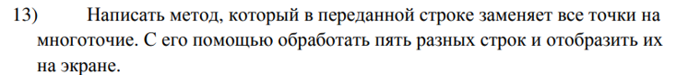

1)Код библиотеки Stringdoter.dll

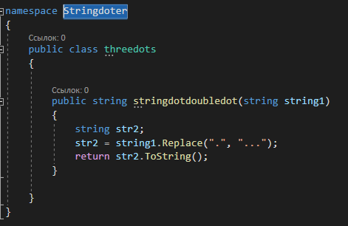

2)Код интерфейса программы

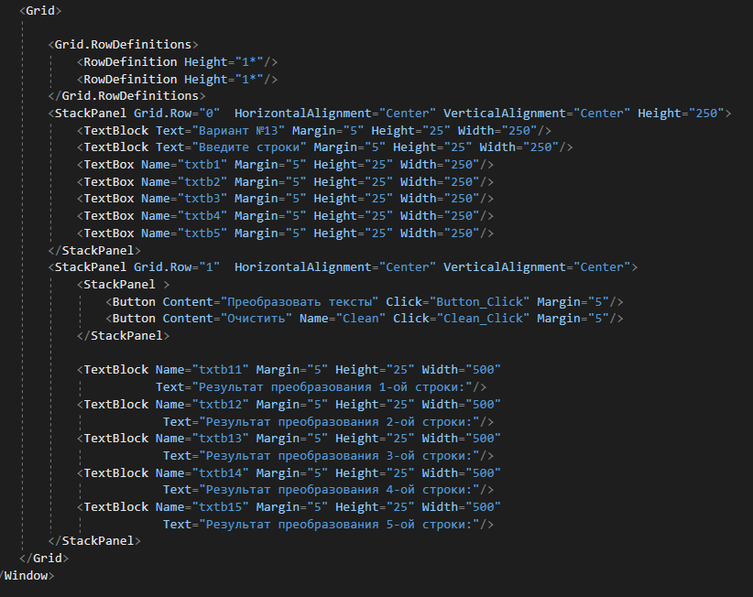

3)Логика приложения, написанная в C#

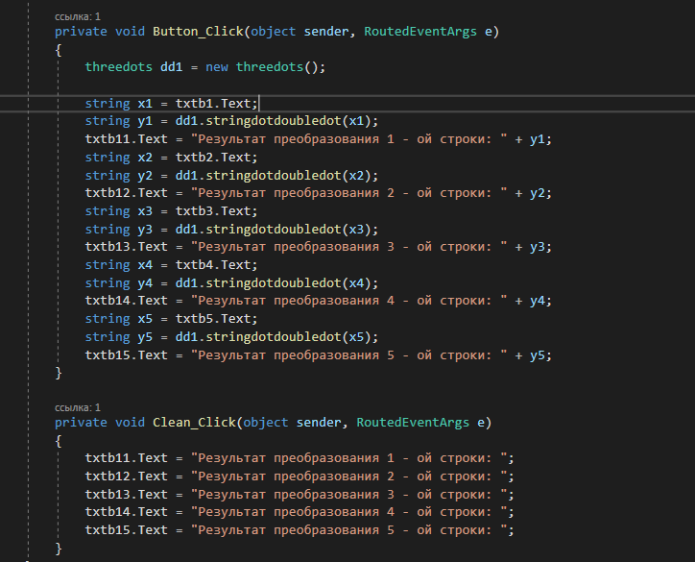

4)Привязка библиотеки



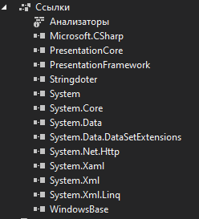

5)Результат

